Таблиці множення числа 9 і ділення на 9.Складання і розв’язування задач за їх моделями. Задачі на периметр квадрата.
Мета: вчити таблицю множення числа 9 та ділення на 9; розвивати мислення, пам'ять, увагу, задачі з буквеними даними; виховувати любов до математики.
Обладнання: мультимедійний комплект.
Хід уроку
- Організація клас
https://youtu.be/y6uJAaj9wkU
Створення позитивного психологічного клімату класу.
Встало сонце спозаранку,
Зазирнуло під фіранку.
Добрий день нам всім сказало,
І у клас наш завітало.
Стали струнко, посміхнулись,
І до мене повернулись.

2.Актуалізація опорних знань
Усно обчисли.
- •7 9 • 1 4 • 9 6 • 6 4 • 6
3.М отивація навчальної діяльності.
Каліграфічна хвилинка.

- 2 8 4 9 1
4 .Повторення та закріплення матеріалу.
Робота з підручником.
Обчисли письмово приклади .

72 : 9 + 46 38 + 63: 9
5∙9 – 27 48 + 9∙4
6∙ 9 - 5∙9 9 ∙ 6 – 4∙9

Повторення таблицб множення числа 9 та ділення на 9.

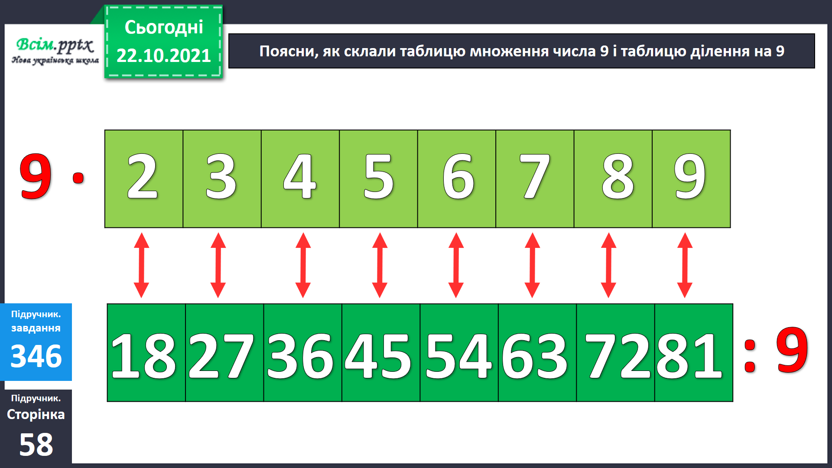
https://learningapps.org/watch?v=p7hi2pkzc20

Робота над задачами
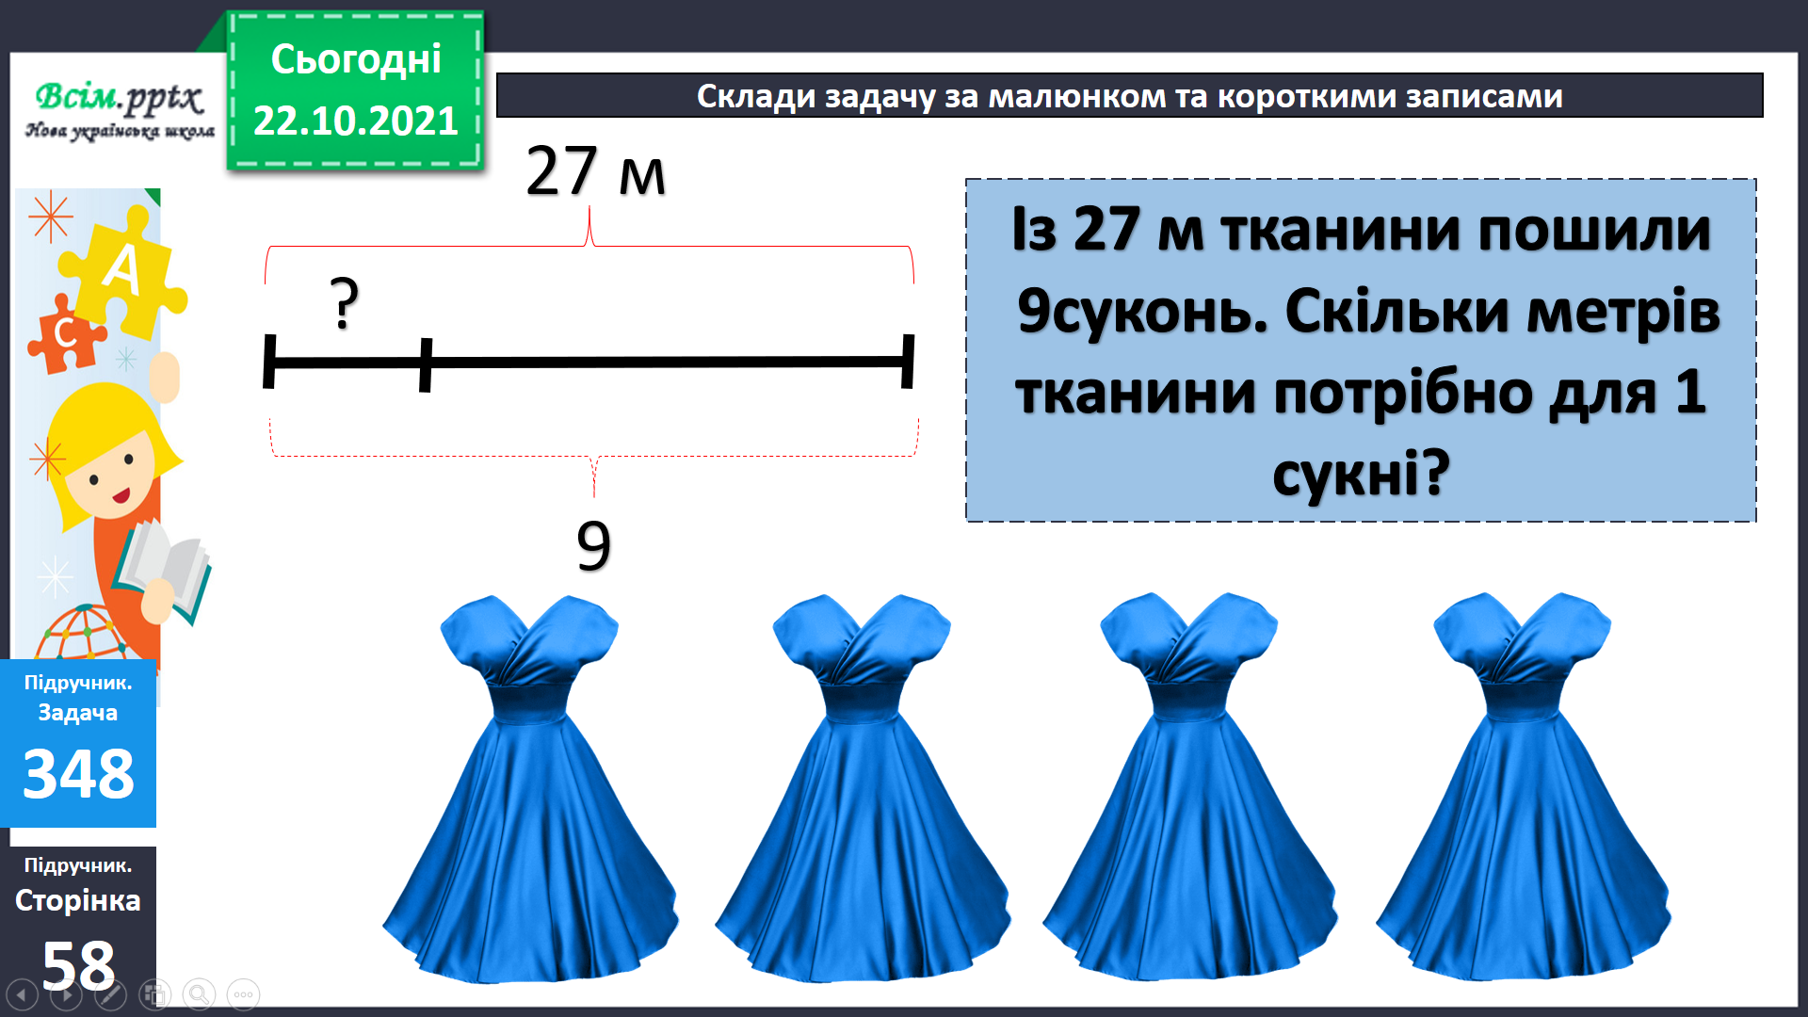

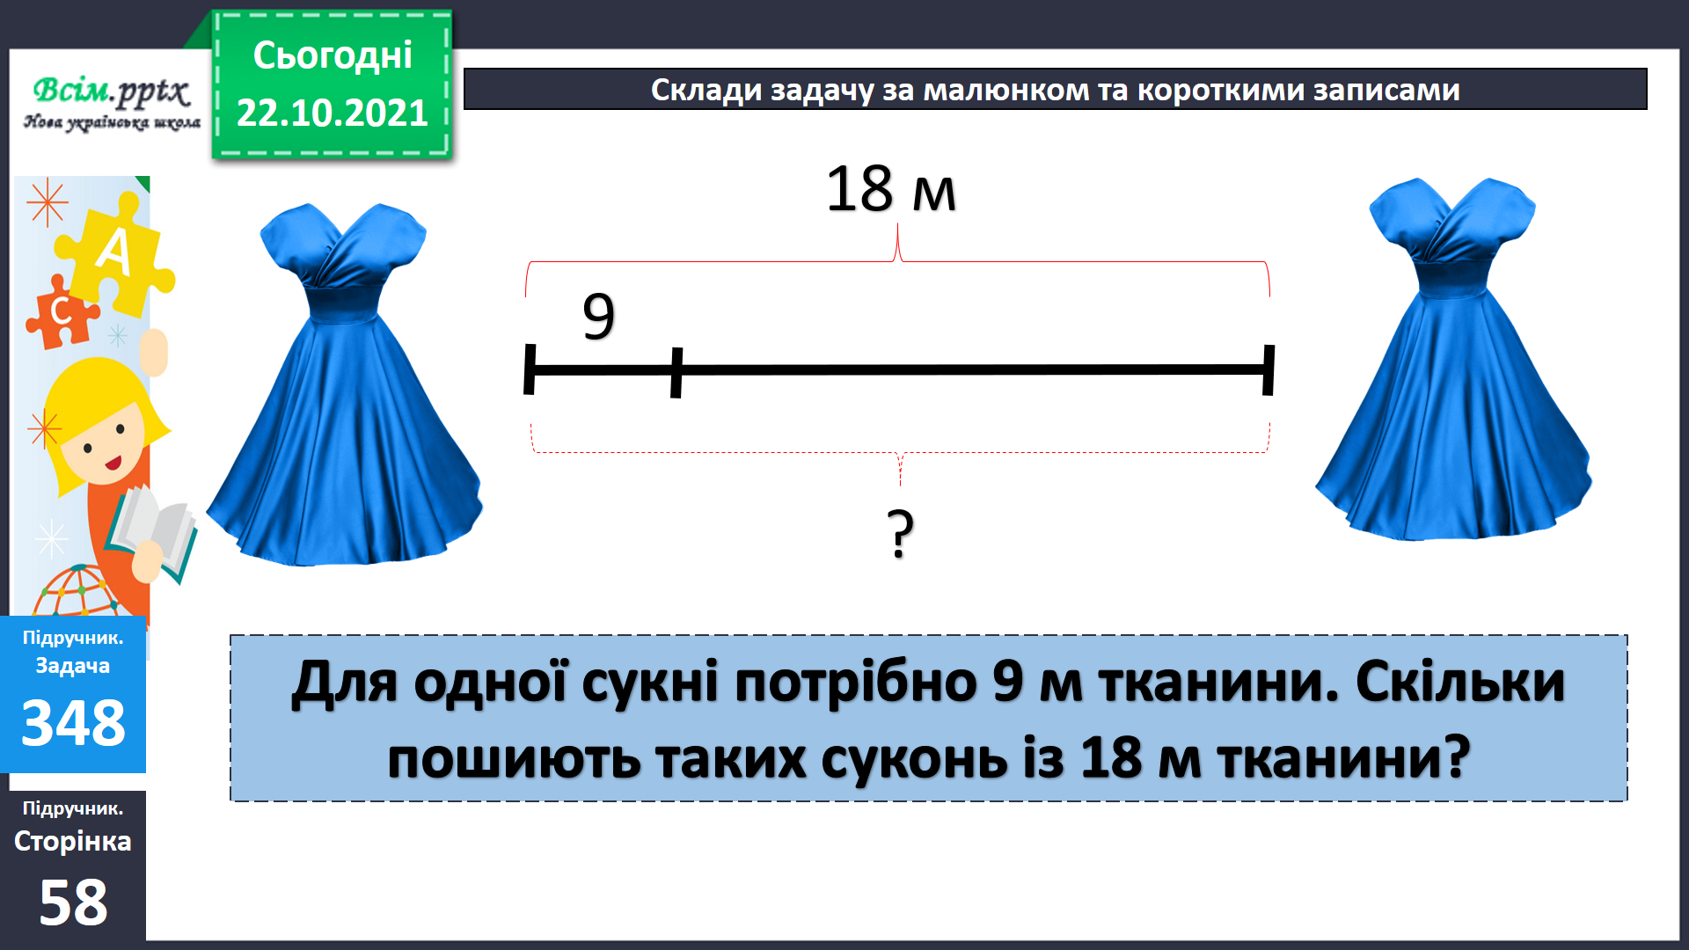
Фізкультхвилинка.
https://drive.google.com/file/d/1HMMygV0OMZdcD4ZechqOhiTdwaN8MXjt/view?usp=sharing
6.Підсумок
Домашнє завдання.
Пройти тестове завдання на знання таблиць множення чисел 6,7,8,9 та надіслати фото з результатом .
https://onlinetestpad.com/ua/testview/139918-perev%D1%96rka-tablic%D1%96-mnozhennya-na-6-7-8-9
7. Рефлексія
